Схема размещения сборно-разборного сооружения на территории с.Кулун Ужурского района.

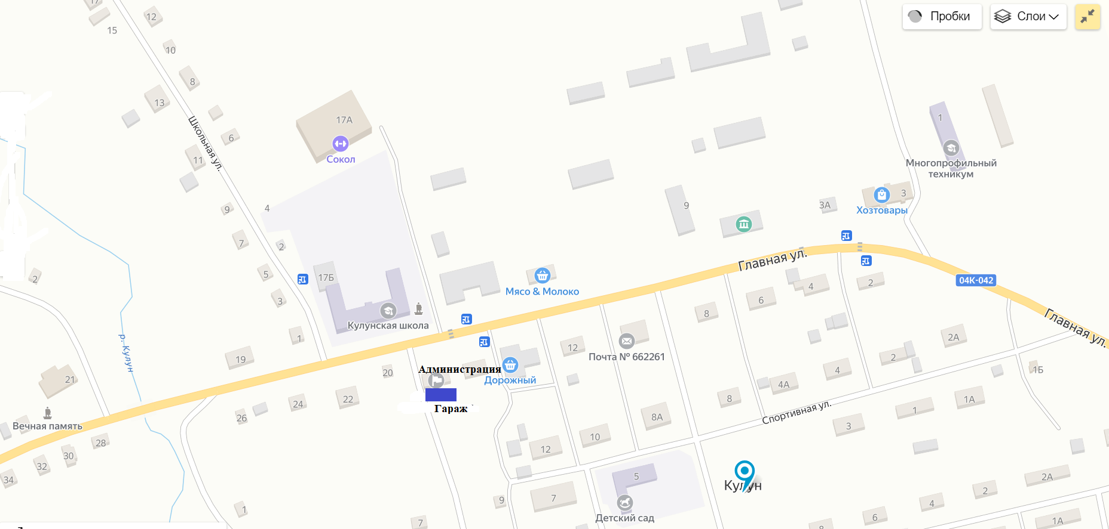

- сборно-разборное сооружение